|  |
| --- |
| **COVID-19 확산방지를 위한 모바일 디바이스용**  **Social Distancing 시스템 개발**  **요 약**  본 연구에서는 IEEE 802.15.1 (Bluetooth) 패킷의 수신 신호 세기(RSSI)값에 기반한 거리 측정을 통해 개인 간 일정 거리를 유지할 수 있는 방법을 제안한다. 측정한 거리를 기반으로 이동할 수 있는 최적의 경로를 탐색하기 위해, 알고리즘을 이용해 처리하고 강화학습을 통해 실시간으로 신호 발생 위치를 대략적으로 확인한다. 실제 지도에 연동하여 사용자가 쉽게 파악할 수 있는 어플리케이션을 구현한다. |

**1. 서론**

**1.1. 연구배경**

2020년 1월, 국내 첫 COVID-19 환자 발생 이후, 1월 27일 감염병 위기경보 단계가 ‘주의’에서 ‘경계’로 격상되고, 2월 23일 ‘심각’으로 상향 된 후 ‘사회적 거리두기’ 행동수칙이 발표되었다.[1] 해당 수칙은 개인과 개인의 접촉을 최소화 하기 위해 물리적 거리를 2M(최소 1M) 이상으로 유지할 것을 권고한다. COVID-19은 감염자의 호흡기 비말에 의해 전파되므로, 이를 예방하기 위해서는 감염 가능성과의 접점을 최소화 해야 한다.

현재 수도권 지역은 2.5단계, 이외의 지역은 1.5단계로 여전히 COVID-19의 감소를 목표로 감염병 확산을 방지해야 한다. 이에 각 개인이 활동 범위 내에 타인과의 거리를 2M를 유지할 수 있는 방법을 제안하는 어플리케이션의 개발 필요성이 대두되었다. 이에 본 연구에서는 COVID-19 안전거리 확보 어플리케이션 개발을 목표로 한다.

본 연구에서 활용되는 IEEE 802.15 WPAN(Wireless Personal Area Networks)은 근거리에서 다양한 서비스를 제공하는 무선 통신 표준이다.[2] 이는 기존의 WLAN과 달리 저전력 소비와 단순한 구조를 가지면서 개인 영역에서 무선 접속을 제공한다. 개인이 기기를 가지고 다른 개인의 WPAN 영역에 접근하면 자동으로 동기화가 되며, 장애물이 있는 경우에도 통화 간섭이 적다는 장점으로 인해 단말 기기 간 데이터 전송에 활발하게 사용되고 있다. 각 개인의 스마트폰에서 발생하는 블루투스 패킷에서 발생하는 신호 세기(RSSI)를 기반으로 대략적인 거리를 측정하고 이는 COVID-19의 범국민적인 확산 방지 운동에 편의성을 제공한다.

**1.2. 연구목표**

여러 스마트 기기들의 블루투스 기능을 이용하여 거리를 측정하며 사회적 거리두기를 보다 정확하고 편리하게 하며, 사용자가 쉽게 접근하고 이용할 수 있도록 할 것이다.

첫 번째로 IEEE 802.15 패킷에서 신호 세기(RSSI) 정보를 추출해서 해당 앱이 설치된 단말 간 거리를 대략적으로 측정한다. 이는 사용자 간 거리라고 볼 수 있으며 블루투스의 WPAN(Wireless Personal Area Networks)를 사용하여 무선으로 다수의 개인의 움직임에 따라 거리를 측정하여 2m 이내로 거리가 줄어들 시 장치에 알림을 주는 기능을 구현할 것이다. 이를 통해서 사회적 안전거리가 유지되고 있는 상황인지 사용자가 인지할 수 있도록 한다.

두 번째, 거리만 측정하는 것이 아닌 사용자가 출발지부터 목적지까지 도보로 갈 수 있는 경로를 탐색하여 지도에 표시해주는 알고리즘을 구현한다. TSP(Traveling Salesman Problem)과 reinforcement learning을 사용하여 실시간으로 최적의 경로를 찾도록 한다. 사용자가 경로를 이동하면서 사회적 거리두기를 실천할 수 있도록 한다.

**2. 관련연구**

**2.1. 무선 패킷의 활용**

네트워크 패킷 발생 기기에서 발생하는 RSSI 값을 추출해 낼 패킷의 종류를 결정한다. 다양한 무선 패킷 중에서 범위가 짧은 패킷을 선정하는 것을 목표로 한다.

**2.1.1. 블루투스 (IEEE 802.15)**

블루투스(Bluetooth)는 낮은 주파수 범위(2.4GHz ~ 2.483GHz)로 연결되며, 필요한 대역폭이 낮은 근거리 무선 통신망 기술이다. 10M 내의 짧은 거리에서 사용이 가능하며 라이선스 없이 작동하는 개인 임시 네트워크라고 볼 수 있다. 휴대폰에 블루투스 키보드나 스피커 등의 무선 기기를 연결해서 데이터를 전송하는 데에 사용된다. 와이파이에 비해 에너지 소비가 낮으며 페어링 장치처럼 사용하기 쉽지만, 상대적으로 전송 속도가 느리며, 낮은 보안성을 갖고 있다. 무한정으로 추가해 설치해야 한다는 단점이 있다.

**2.1.1. 와이파이 (IEEE 802.11)**

와이파이(Wi-Fi)는 높은 주파수 범위(2.4GHz ~ 5GHz)로 연결되며, 전자기기들이 무선랜에 연결할 수 있게 해주는 기술이다. 와이파이 호환 장치들은 무선랜(WLAN) 네트워크와 AP 를 통해서 인터넷에 접속한다. 이러한 AP는 실내에서는 20M의 대역을 가진다. 여러 AP를 겹쳐서 사용함으로써 확장이 가능하다. 블루투스에 비해 전송량이 많고 전송 속도가 빠르고 와이파이 장치에 암호를 입력해야만 연결되므로 보안성이 높다.

**2.2. 위치 측정 방안**

네트워크 패킷에서 발생하는 RSSI 값을 기반으로 패킷이 발생한 기기의 위치를 특정한다. 실내 위치 측정이 아닌, 실외에서의 실시간 위치 측정이라는 점을 고려하여 위치 측정 방안을 선택해야 한다.

**2.2.1. 삼각 측량법**

삼각형 기하학을 사용하여 물체의 상대위치를 구하는 방법으로 측량 구역을 삼각형으로 분할하여 각 지점의 수평위치를 결정하는 방법이다. 기준이 되는 한 변만 거리를 측정하고, 나머지는 각도만 측정하여 관측점들의 위치를 계산한다. 이는 지형이나 거리의 제약 없이 측정을 할 수 있게 한다. 삼각측량법을 활용하기 위해서는 기기의 신호 세기 (RSSI)를 받아오는 AP가 두개 설치되어야 하며, 이는 실내 측위에 적합하지만 실외 측위에 사용하기에는 기기를 무한정으로 추가해 설치해야 한다는 단점이 있다.

**2.2.1. 삼변 측량법**

삼각형 기하학을 사용하여 물체의 상대 위치를 구하는 방법으로 수평각을 관측하는 삼각 측량과는 달리 세 변의 길이를 측정하여 위치를 구하는 방법이다. 3개의 기준점을 잡고 각 지점과 물체와의 거리를 계산하고 거리를 반지름으로 하는 원을 세 개 그려서 겹치는 지점을 특정한다. 이를 활용해 2차원 면에서의 상대 위치를 유일하게 결정하기 위해서는 최소한 3개의 기준점이 필요하다. 삼변측량법을 활용하기 위해서는 기기의 신호 세기(RSSI)를 받아오는 AP가 세개 설치되어야 하며, 이는 삼각 측량법과 마찬가지로 실외 측위에는 적합하지 않다.

**2.2.2. GPS**

GPS는 범지구위치결정시스템으로 지도 제작, 항법, 측량 등의 목적으로 사용되고 있다. 이는 해당 기기에서부터 세 개 이상의 GPS 위성에서 송신된 신호를 수신하여 기기의 위치를 특정한다. 송신된 신호화 수신된 신호의 시간 차이를 활용해 거리를 구한다. 위치를 계산하기 위해서는 현재 시각, 위성의 위치, 신호의 지연량이 필요하다. 전파의 속도와 신호 지연 측정 과정에서 발생하는 오차, 대류권의 영향으로 발생하는 오차, 천파 경로에 따른 오차 등이 발생한다.

**2.3. 기존 연구의 문제점 및 해결 방안**

**2.3.1. 연구의 문제점**

[3]의 저자들은 COVID-19의 감염률을 기반으로 한 정부/조직에 대해 지속 가능한 잠금 정책을 제안했다. 특히 위성위치확인시스템(GPS)을 이용하여 개인의 추적 정보를 스마트폰을 통해 포착했다. 그러나, GPS는 대략적인 위치를 제공할 수 있는 반면, 근접한 실시간 위치 지정의 경우 GPS가 올바르게 작동하지 않는다는 한계점이 있다. [4]의 저자들은 상호 접촉 추적을 위해 두 명의 스마트폰 사용자의 Bluetooth Low Energy 신호를 기반으로 한 분석을 보여주었다. 이 분석은 거리가 6피트 이하인 최적의 접촉 감지를 감지하기 위해 데이터 중심 방식으로 15분간 검토되었으나 특정 부분에 두 명 이상이 있을 때를 고려하지 않았다.

따라서 GPS를 사용하면서도 근접한 상황에서 정확한 거리를 측정하여 제공해야 하며 다수의 사용자의 데이터를 사용하여 신호를 분석하여야 한다. 이 두가지 기술적 문제를 사용하기 편한 사용자 인터페이스를 제공하여 접근성을 높여야 한다.

**2.3.2. 해결 방안**

**2.3.2.1. BlueTooth**

여러 장치 간 전송 방법 중 블루투스를 사용하여 패킷의 신호 세기를 측정한다. 이렇게 측정된 세기에 따라 GPS에서 측정한 사용자 간의 거리를 보다 정확하게 계산할 수 있다. 그리고 실시간으로 패킷을 주고받으며 움직이고 있는 여러 장치들 간의 거리를 연속적으로 계산할 수 있다.

**2.3.2.2. GPS와 연계하여 다수의 사용자 고려**

여러 사용자들의 실시간 GPS 데이터를 서버에 저장하고 내부 알고리즘에 따라 세부적으로 블루투스를 사용하여 거리를 측정하면 다수의 사용자들 간 거리를 측정하고 저장할 수 있다.

앞서 얻은 결과를 토대로 휴대폰 화면에 즉각적으로 목적지까지의 경로를 표시해주어 사람들은 사회적 거리 두기를 실천하며 원하는 곳까지 이동할 수 있을 것이다.

**2.3.3. 제안 사항**

본 연구에서는 블루투스와 GPS를 결합한 거리두기 및 경로 탐색 방안을 제안한다. GPS로는 정확한 단거리는 알 수 없다는 문제와 블루투스 신호세기로는 방향을 알 수 없다는 문제를 해결하기 위해서 블루투스의 RSSI 값을 활용해 단말을 중심으로 하는 거리를 계산하여 해당 단말의 GPS 위치 정보와 결합한다. 이를 통해서 다른 단말과의 정확한 거리를 알 수 있음과 동시에 방향 정보까지 알아낼 수 있고 해당 정보를 활용하여 사용자의 경로 탐색 알고리즘에 적용한다.

**3. 프로젝트 내용**

**3.1. 시나리오**

**3.1.1. Default GUI**

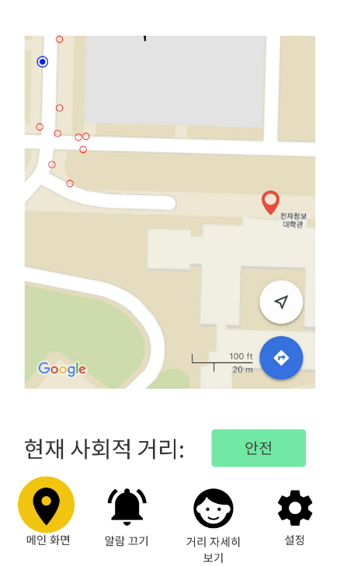 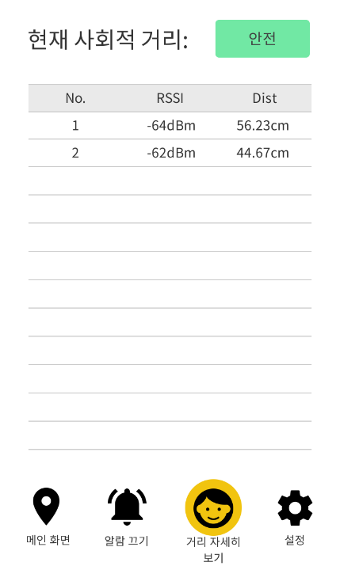 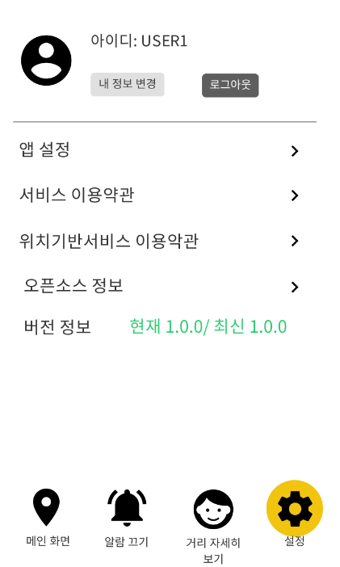

**[그림 1] 메인 화면 [그림 2]거리 자세히 보기 화면 [그림 3]설정 화면**

**[그림 1]**는 어플리케이션의 메인 화면이다. 메인 에서는 구글맵을 연동하여 지도를 띄우고 그 위에 마커를 사용해 주변 사용자 단말들의 위치를 표시한다. 다른 단말과의 거리가 사회적 거리에 적합한 경로를 선정하여 목적지까지의 도보 경로를 실시간으로 표시하여 줄 것이다. 이때 앱에 표시되는 단말들은 모두 해당 COVID 안전 앱을 설치하고 있다고 가정한다. 또한 현재 사회적 거리의 위험 여부를 나타내준다. **[그림 2]**는 블루투스 신호 세기를 사용한 세부 정보로, RSSI 값을 활용해 주변인과의 거리를 구체적으로 표시해주는 화면이다. 이를 통해서 사용자는 사회적 거리의 안전성을 확인할 수 있다. **[그림 3]**은 사용자 설정이나 앱 설정 등을 제어할 수 있는 설정 창이다. 하단 바의 알림 끄기/켜기 버튼을 통해 사회적 거리가 위험 단계로 인식되면 알림을 켜고 끌 수 있다. 사용자는 해당 앱의 사회적 거리가 안전 상태로 유지되도록 앱의 지시 사항에 따라서 도보 경로를 바꾼다.

**3.2. 요구사항**

**3.2.1. COVID 안전 Application에 대한 요구사항**

**-** 앱을 사용하는 내내 사용자는 블루투스 기능을 활성화시켜야 하고, 앱을 사용하지 않는 동안에도 블루투스 기능을 활성화 하여 주변인들의 앱에서 해당 기기의 블루투스 거리 정보를 활용할 수 있도록 한다.

- 앱을 사용하는 동안 구글 맵에서 지도 데이터를 지속적으로 가져오기 위해 LTE/와이파이 등 인터넷의 연결을 필요로 한다.

**-** Traveling Salesman Problem 알고리즘을 활용하여 실시간으로 사용자의 도보 경로를 계산한다. 이는 실시간으로 바뀌는 주변 단말과의 거리를 중심으로 계산한다. 주변 단말과의 안전거리를 유지하는 경로를 제시하다가, 안전 거리 확보가 불가하다면 경로를 바꾼다.

**-** 사용자에게 안전거리가 유지되지 않는 경우 푸쉬 알림을 구현한다. 사회적 거리가 위험함을 사용자에게 알려서 피할 수 있도록 하거나 불가피하게 피할 수 없는 경우 더 이상 움직이지 않고 멈춰 있도록 한다.

**-** 사용자의 위치 정보(GPS)를 받아오기 위해서 앱에 사용자의 위치 정보 전송을 허용한다. 이를 통해 사용자가 이동하는 동안 앱에서 지도에 사용자의 위치를 표시할 수 있도록 한다.

**4. 향후 일정 및 역할 분담**

**4.1 향후 일정**

**4.1.1 COVID 안전 Application 에 대한 향후 일정**

**-** 3월 29일까지 기초조사서 작성을 완료한 이후부터 본격적인 개발을 시작한다. 일주일에 한번 담당 교수님과의 팀 미팅을 갖고 팀원 간 미팅을 갖는다. 계획 및 개발에 관한 모든 문서 관리는 Notion으로 하고, KHU-Hub 에 업로드 하는 것을 기본으로 한다.

**-** 어떤 환경에서 개발을 진행할지 확정한 후 구체적인 개발 계획을 세운다. 4월 말까지 프로토타입 개발을 마무리 짓고, 5월 중순까지 계속해서 수정 과정을 거친다. 이후 5월 말까지 베타테스트를 진행하고 최종 앱 개발을 완료한다.

**4.2 역할 분담**

**4.1.1 COVID 안전 Application 에 대한 역할 분담**

**-** 앱 개발은 크게 두 가지인 블루투스 기반 RSSI 측정을 통한 실시간 안전거리 확보와 GPS 정보를 통한 경로 표시를 목적으로 한다. 이러한 두가지 기능을 모듈화하여 팀원 한 명씩 각각의 개발을 진행하고 계속해서 연동성을 확인하며 전체적인 앱의 흐름을 저해하는지는 않는지 확인한다.

|  |  |
| --- | --- |
| 분류 | 김민경 |
| 5주차3/30~4/5 | 기본적인 앱 화면 구현 |
| 6주차4/6~4/12 | 기본적인 앱 화면 완성 및 구글맵과 연동해 메인 화면 구현 |
| 7주차4/13~4/19 | 장치에서 GPS 정보 받아와 구글맵에 마킹하기 |
| 8주차4/20~4/26 | 세부 화면 및 알람 기능 구현 |
| 9주차4/27~5/3 | 중간보고서 작성 |
| 10주차5/4~5/10 | 다른 어플 사용자와의 통신 연결 |
| 11주차5/11~5/17 | 다른 어플 사용자와의 통신 연결, 사용자 데이터 서버 구현 |
| 12주차5/18~5/24 | 사용자 데이터 서버 구현 |
| 13주차5/25~5/31 | 베타테스트 및 어플 버그 수정 |
| 14주차6/1~6/7 | 최종보고서 작성 및 발표 준비 |

|  |  |
| --- | --- |
| 분류 | 서예진 |
| 5주차3/30~4/5 | 블루투스 패킷 캡쳐 관련자료 조사 및 방법 연구 |
| 6주차4/6~4/12 | 블루투스 패킷에서 RSSI 신호 값 추출 |
| 7주차4/13~4/19 | RSSI 값과 GPS정보를 융합하는 방법 연구 |
| 8주차4/20~4/26 | RSSI 값과 GPS정보를 활용한 알고리즘 구현 |
| 9주차4/27~5/3 | 중간 보고서 작성 |
| 10주차5/4~5/10 | 실시간 경로 탐색 알고리즘 구현 |
| 11주차5/11~5/17 | 서버와의 실시간 데이터 연동성 구현 |
| 12주차5/18~5/24 | 경로 탐색 테스트 및 오류 수정 |
| 13주차5/25~5/31 | 베타테스트 및 어플 버그 수정 |
| 14주차6/1~6/7 | 최종 보고서 작성 및 발표준비 |

**5. 결론 및 기대효과**

스마트 장치를 통해 실시간으로 사회적 거리두기를 실천하며 바이러스로부터 보다 안전하게 거리를 돌아다닐 수 있다. 사용자가 육안 상으로 확인하기 힘든 타인과의 사회적 거리 유지 여부를 어플을 통해 편리하게 확인할 수 있다. 또한 출발지에서 목적지로 안전한 이동을 할 수 있도록Google MAP과 GPS정보를 활용하여 주변 휴대단말들의 정보를 표시(표시되는 단말은 COVID대응 안전APP를 설치하고 있다고 가정)하고 상대적으로 안전한 목적지까지의 PATH를 표시하여 사용자의 편의성을 증진시킬 수 있다.

나아가 해당 기술은 다방면에 활용될 수 있다. 블루투스 신호 세기(RSSI)를 활용하여 특정 통제 구간 내 출입을 허가하거나 외부 장비의 반입 여부를 확인하는 데에 사용될 수 있다. 또한 GPS와 블루투스를 결합한 거리 측정 방식은 추후 다른 위치 측정 기술에도 활용될 수 있을 것으로 예상된다.

**6. 참고문헌**

[1] 고광욱, “코로나19 사회적 거리두기 신체활동수칙”. 보건교육건강증진학회지, 제37권 제1호(2020.3), pp.109-112

[2] IEEE 802.15 Working Group for WPAN: http://www. ieee802.org/15/

[3] A. K. Bairagi, M. Masud, D. H. Kim, M. S. Munir, A. A. Nahid, S.F. Abedin, K. M. Alam, S. Biswas, S. S. Alshamrani, Z. Han, and C.S. Hong, ”Controlling the Outbreak of COVID-19: A Noncooperative Game Perspective,” IEEE Access, doi: 10.1109/ACCESS.2020.3040821, November 2020.

[4] G. F. Hatke, M. Montanari, S. Appadwedula, M. Wentz, J. Meklenburg, L. Ivers, J. Watson, and P. Fiore, ”Using Bluetooth Low Energy (BLE) signal strength estimation to facilitate contact tracing for COVID-19,” arXiv preprint arXiv:2006.15711, June 2020